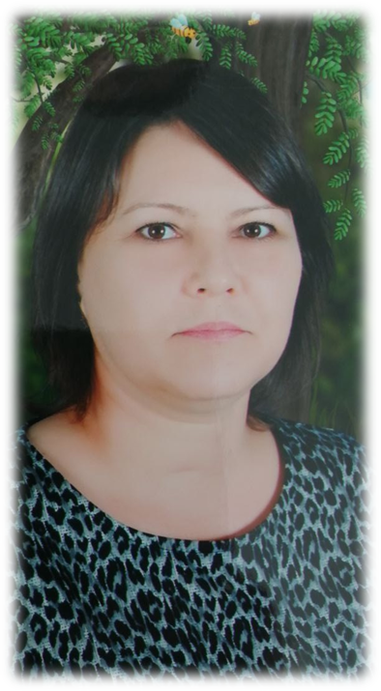
ПРИТУЛА МАРИНА АНАТОЛЬЕВНА

Воспитатель
муниципального дошкольного образовательного бюджетного учреждения
«Детский сад общеразвивающего вида № 9 «Ёлочка»
Арсеньевского городского округа

Притула Марина Анатольевна работает в МДОБУ д/с №9 «Ёлочка» с 2001года. Имеет высшую квалификационную категорию по должности «воспитатель».
Марина Анатольевна опытный педагог, обладающий профессиональным творческим потенциалом, постоянно стремится к максимальному личному вкладу в развитие дошкольного образования, к повышению рейтинга образовательного учреждения.
При организации образовательной деятельности педагог в системе использует информационно-коммуникативные технологии, инновационные педагогические образовательные технологии: здоровьесберегающие технологии; технологию проектной деятельности; технологию исследовательской деятельности; информационно-коммуникационные технологии; личностно-ориентированные технологии; социоигровые технологии.
Одним из важнейших аспектов работы Марины Анатольевны является взаимодействие с семьями воспитанников. Педагог умело развивает конструктивное взаимодействие с семьей воспитанников, создает необходимые условия для формирования ответственных взаимоотношений с семьями воспитанников.
Такие качества как творчество и трудолюбие, доброта и отзывчивость, увлеченность своей работой и любовь к детям помогли Марине Анатольевне снискать заслуженный авторитет и глубокое уважение у коллег и родителей. За многолетний, добросовестный труд, высокий профессионализм, большой вклад в обучение и воспитание подрастающего поколения, за активное участие в жизни педагогического коллектива Притула Марина Анатольевна награждена Почетной грамотой управления образования Арсеньевского городского округа (2013г.), Почетной грамотой Департамента образования и науки Приморского края (2014г.).

